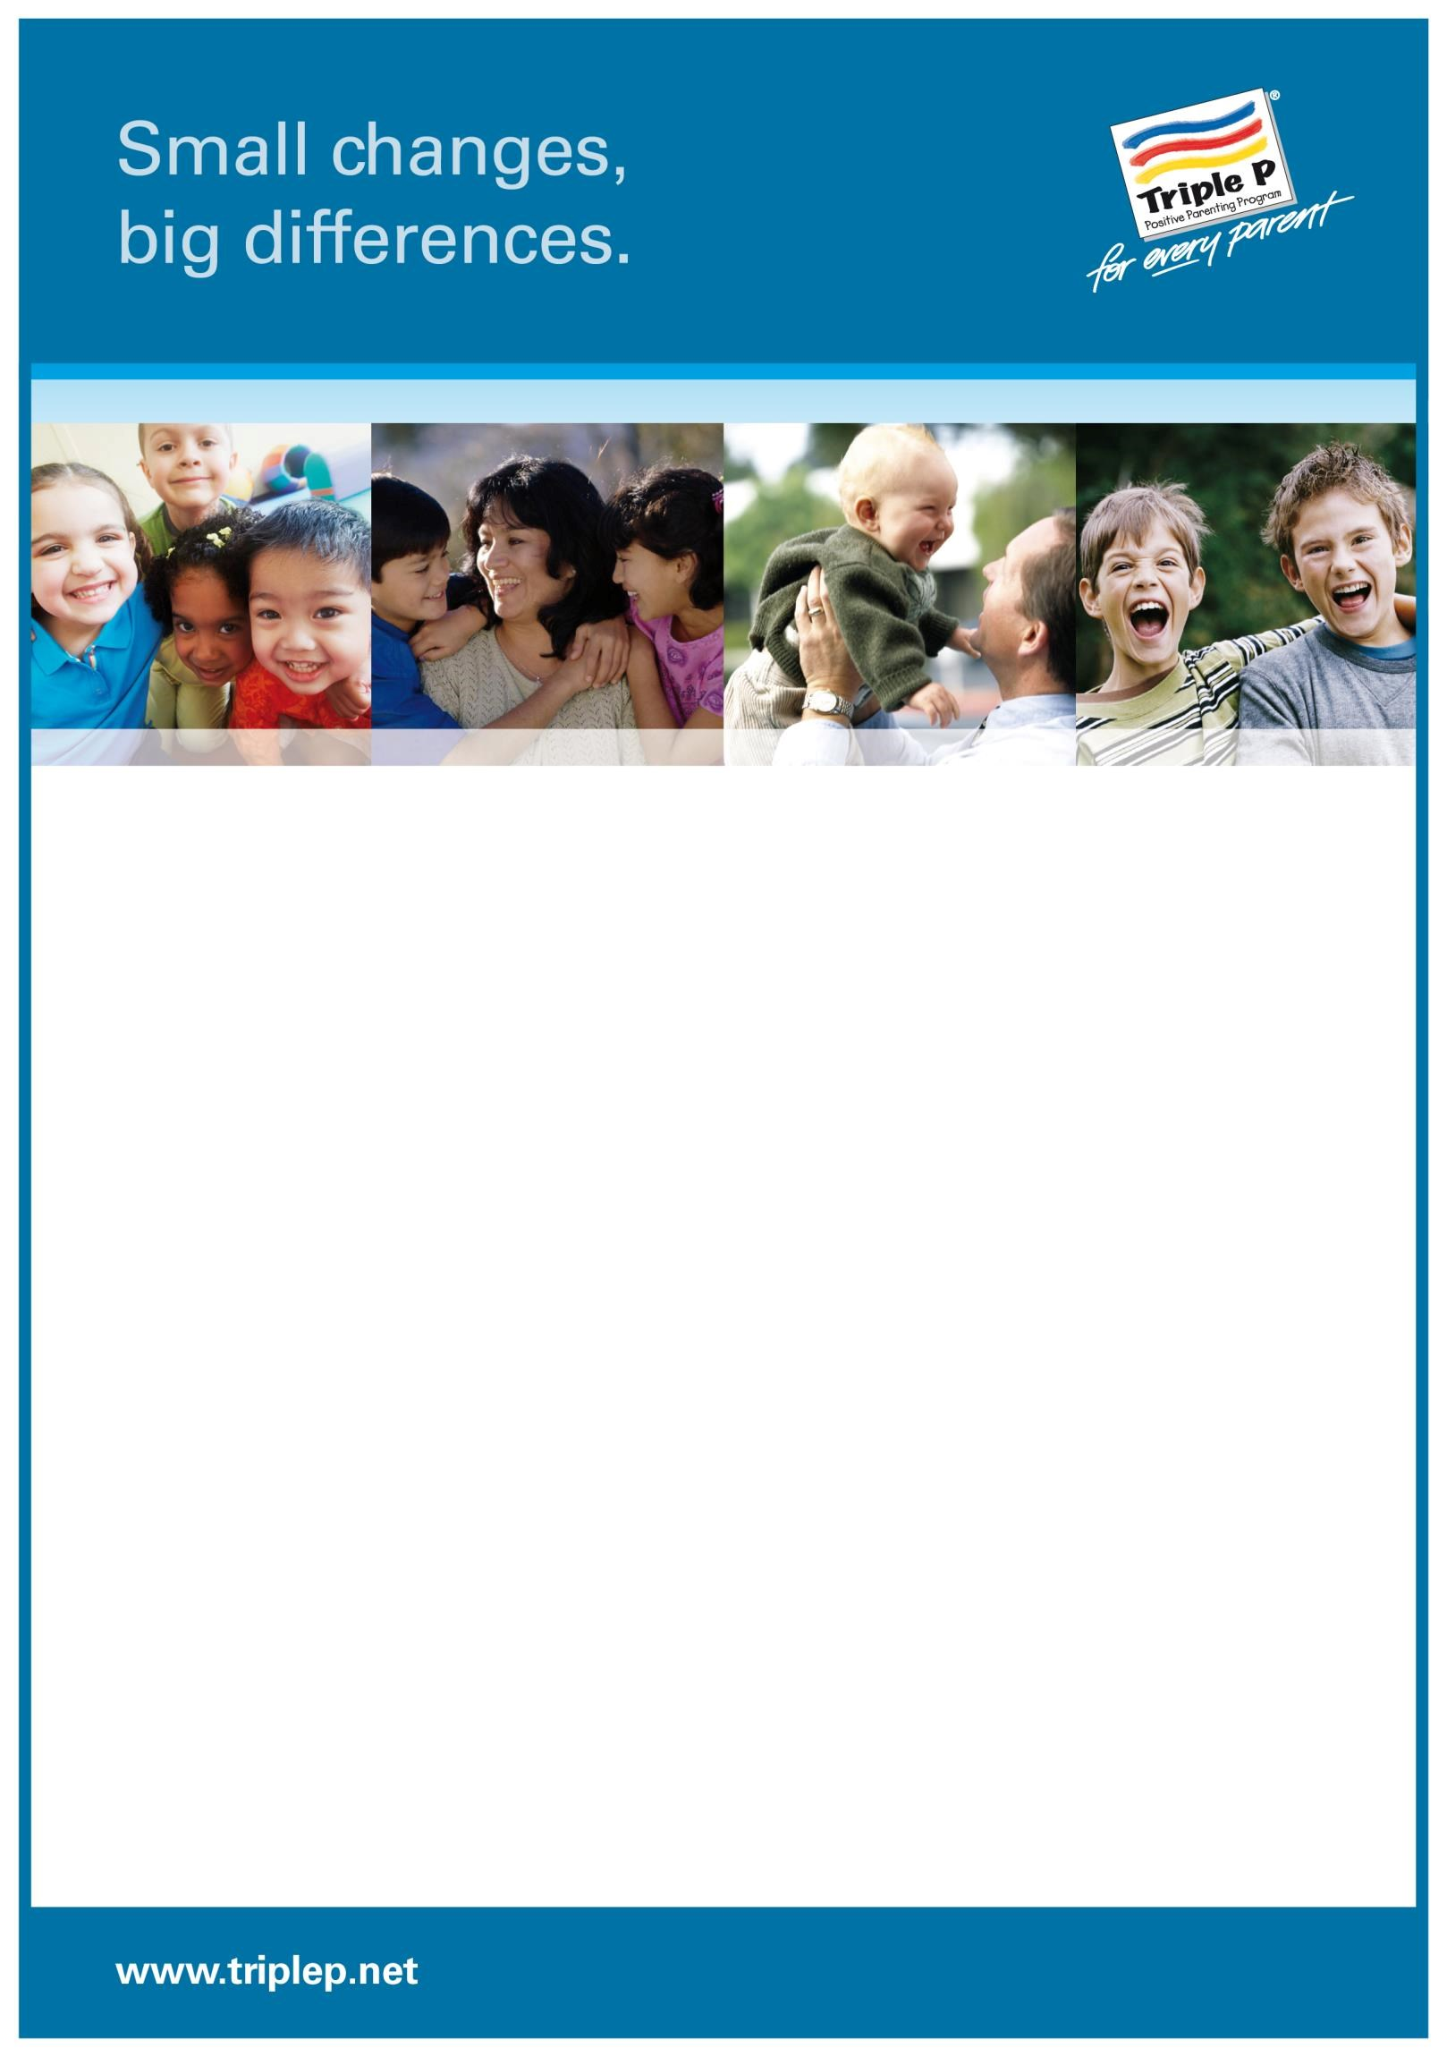



**El Poder de Una Crianza Positiva (*en Español)***

***Para Padres con niños de***

***52***

***á***

***12***

***años***

**Los *Miercoles***

**l**

**Del 10 de Octubre, 2018 al 19 de Diciembre, 2019**

**De 4:30PM a 7:00PM**

**Zuckerberg San Francisco General Hospital, Building 5; 1001 Potero Ave, San Francisco, CA 94110**

***!TENDREMOS CENA Y CUIDADO PARA LOS NIñOS GRATIS!***

**PARA INSCRIBSE Y PARA MÁS INFORMACIÓN LLAME A:**

**NAOMI FRIEDLING al: 415-206-5549.**

**(El cupo es limitado, llame y registrese ahora)**

***Sabemos que los ninos no vieñen con un manual de instruccion***

* Reducir el estrés familiar

.

* Convertirse en un padre/madre mas seguro/a

.

* Crear y organizar rutinas con reglas que todos conocen y siguen.

* Disfrutar un ambiente familiar más agradable.